Аудит https://www.worldsciencefestival.com/

- Час завантаження сайту 10,24 с

- Error виписані елементи які не підвантажуються, які потребують уваги
onmozfullscreenchange є застарілим.
onmozfullscreenerror є застарілим.
- Проаналізувати скільки памяті займає сайт (максимум сайт має завантажувати 10мб ) (5мб - норм)
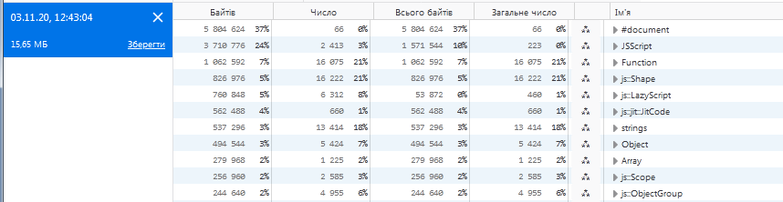
- Проаналізувати Performance, які файли найдовше завантажуються, які заповільняють систему
https://connect.facebook.net/signals/config/1620494721558993?v=2.9.27&r=stable - 334 мс
https://www.worldsciencefestival.com/wp-content/themes/world-science-festival/js/jquery-ui.js - 270мс
https://www.worldsciencefestival.com/wp-content/themes/world-science-festival/js/magnific-popup.js - 269мс
- SEO accessibility аудит (як читається роботами пошуковиками, що потрібно поправити щоб показники були ближчими до 90%)
Якщо робот не знаходить ключових слів, заданих в meta-key, тоді він підбирає ключові слова в тексті сторінки. Роботи сканують зображення, заголовки, пункти меню, дати, атрибути, селектори id, посилання.
На цьому сайті робот шукатиме за словами: World, science, festival, Nobel, laureate, chemistry, physic, history,...
Щоб покращити показники, потрібно включити ключові слова, націлені на заголовок, пункти меню, дати, атрибути, селектори id.

Поправити:
Документ не має meta дескриптора
Елементи-зображення не мають атрибута [alt]

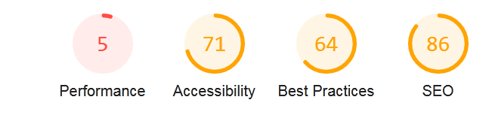

Аудит https://www.world.rugby/
1. Час завантаження сайту 6.13 с

2. Error виписані елементи які не підвантажуються, які потребують уваги
- http status 403
https://www.world.rugby/resources/prod/v8.4.2/i/elements/rwc-thumbnail-curve.png
https://www.world.rugby/resources/prod/v8.4.2/fonts/webbelliscup-bold-webfont.woff2 https://www.world.rugby/resources/prod/v8.4.2/i/svg-output/686A6A74183BE678.png
https://www.world.rugby/resources/prod/v8.4.2/i/svg-output/686A6A74183BE679.png
https://www.world.rugby/resources/prod/v8.4.2/i/svg-output/686A6A74183BE67F.png
https://www.world.rugby/resources/prod/v8.4.2/fonts/webbelliscup-bold-webfont.woff
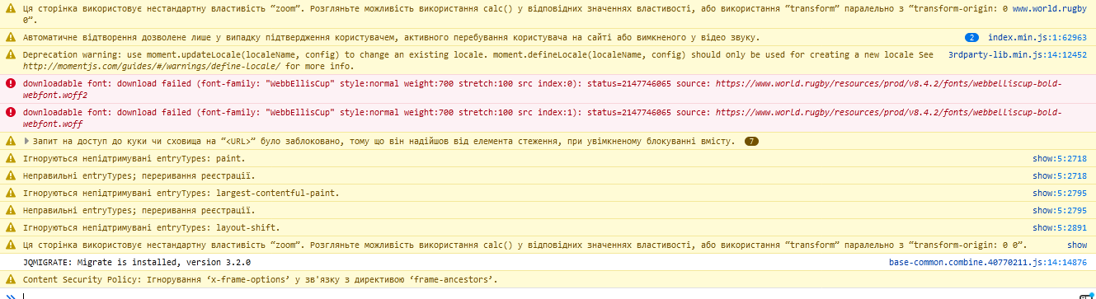
3. Проаналізувати скільки памяті займає сайт (максимум сайт має завантажувати 10мб ) (5мб - норм)
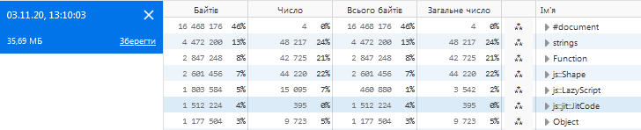
4. Проаналізувати Performance, які файли найдовше завантажуються, які заповільняють систему
https://adservice.google.com.ua/adsid/integrator.js?domain=www.world.rugby -2578 мс
https://syndication.twitter.com/i/jot/syndication?l=%7B%22_category_%22%3A%22syndicated_impression%22%2C%22triggered_on%22%3A1604402080780%2C%22dnt%22%3Afalse%2C%22event_namespace%22%3A%7B%22client%22%3A%22tfw%22%2C%22page%22%3A%22partnertweet%22%2C%22action%22%3A%22impression%22%7D%7D -762 мс
https://cmsapi.pulselive.com/content/worldrugby/promo/en?tagNames=nav-promo--tournament -614 мс

https://www.facebook.com/tr/?id=611178829711444&ev=PageView&dl=https%3A%2F%2Fwww.world.rugby%2F&rl=&if=false&ts=1604402078373&sw=1680&sh=1050&v=2.9.27&r=stable&ec=0&o=30&fbp=fb.1.1604402078370.1283966327&it=1604402077896&coo=false&rqm=GET -684 мс

https://stats.g.doubleclick.net/j/collect?t=dc&aip=1&_r=3&v=1&_v=j87&tid=UA-56056911-7&cid=122226480.1604402078&jid=1505388746&gjid=1582896161&_gid=1904019750.1604402078&_u=IEBAAEAAAAAAAC~&z=1512747264 - 652 мс
https://tpc.googlesyndication.com/sodar/sodar2.js -697 мс

5. SEO accessibility аудит (як читається роботами пошуковиками, що потрібно поправити щоб показники були ближчими до 90%)
Якщо робот не знаходить ключових слів, заданих в meta-key, тоді він підбирає ключові слова в тексті сторінки. Роботи сканують зображення, заголовки, пункти меню, дати, атрибути, селектори id, посилання.
На цьому сайті робот шукатиме за словами: world, rugby, rise, news,...
Щоб покращити показники, потрібно включити ключові слова, націлені на заголовок, пункти меню, дати, атрибути, селектори id.

Поправити:
Документ не має meta дескриптора
Лінки є непридатні до сканування
Tap targets are not sized appropriately 96% appropriately sized tap targets
Run these additional validators on your site to check additional SEO best practices.

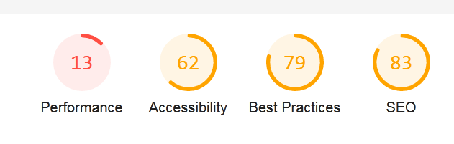
6. також спроувати користування консоллю: повідключати стилі сайту, позмінювати кольори (просто спробувати)

